新 书 推 荐
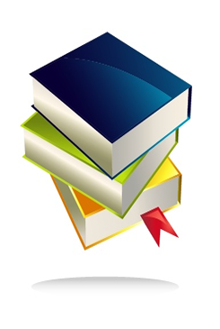
中文书名：《自我管理》
英文书名：EGO MANAGEMENT
作 者：Camille DeAngelis
出 版 社：St Martin’s
代理公司：The Karpfinger Agency/ANA/Nicole
页 数：待定
出版时间：2016年
代理地区：中国大陆、台湾
审读资料：电子稿
类 型：励志

内容简介：

《自我管理》这本书适宜那些有挫折、焦虑、怀才不遇、嫉妒、渺小、不足、被忽略、被利用或被误解等感觉的读者阅读。

2013年，卡米尔·德安吉利斯（ Camille DeAngelis）正处于她所谓的“困顿状态”。在第二本小说付印之后，她就把自己的职业前景放在了一本儿童小说上，但那本小说并没有大卖。她已经三十一岁了，仍然和母亲一起住在新泽西州，平常在一家书店兼职，忙里偷闲去图书馆写自己的第二本小说，每次她登上Facebook或Twitter就会发现自己很嫉妒别人的成功——这让她感觉越来越糟了。

然后，她忽然意识到：正是这种困顿的感觉让她变得困顿。

在这本薄薄的小书中，作者作为一名艺术家、流浪者和有精神追求的人，取材于自己的真实经历，以此指导读者怎样认识我们的自我借以阻碍我们创新的种种方式，并提供了一些切实可行的解决方式来驯服我们心中的野兽，让我们不仅可以像艺术家那样创作，也可以像普通人一样生活。

作者简介：

卡米尔·德安吉利斯（Camille DeAngelis）之前写过四本小说：《骸骨及一切》（BONES & ALL）、《美丽魔法》（PETTY MAGIC）、《玛丽·摩登》（ MARY MODERN）以及即将出版的《完美心脏》（IMMACULATE HEART）。她于2005年在戈尔韦（Galway）的爱尔兰国立大学（National University of Ireland）获得了写作学硕士的学位，随后，她的第一版指南书MOON IRELAND于2007年出版。她还于2009年荣获了一项虚构创作奖学金。

谢谢您的阅读！
请将反馈信息发至：齐梦涵（Nicole Qi）
安德鲁·纳伯格联合国际有限公司北京代表处
北京市海淀区中关村大街甲59号中国人民大学文化大厦1705室
邮编：100872
电话：15810294174
传真：010-82504200
Email：Nicole@nurnberg.com.cn
网址：http://www.nurnberg.com.cn
微博：http://weibo.com/nurnberg
豆瓣小站：http://site.douban.com/110577/
微信订阅号：ANABJ2002

